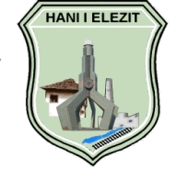


Republika e Kosovës / Republic of Kosova

Komuna - Municipality

Hani i Elezit
____________________________________________________________________________________

01/Nr.______/ 2024

F T E S Ë

Ftoheni që të merrni pjesë në mbledhjen e gjashtë -VI- të rregullt për vitin 2024 të Komitetit për Politik dhe Financa, e cila do të mbahet me datë 18.06.2024 me fillim pune në ora 11⁰⁰ në sallën e takimeve.

RENDI I PUNËS

- Miratimi i procesverbalit nga mbledhja e kaluar.
- Korniza afatmesme buxhetore 2025-2027.
- Rialokimi i mjeteve në kategorinë buxhetore pasuri jofinanciare.
- Propozim vendimi për themelimin e grupit punues për hartimin e planit të punës së Kuvendit të Komunës për vitin 2025.
- Të ndryshme.

Bashkë me ftesën ju dërgojmë:-

- Procesverbalin nga mbledhja e kaluar.
- Materialin e kornizës afatmesme buxhetore 2025-2027.
- Materialin e rialokimit të mjeteve në kategorinë buxhetore pasuri jofinanciare.
- Materialin e propozim vendimit për themelimin e grupit punues për hartimin e planit të punës së Kuvendit të Komunës për vitin 2025.

Hani i Elezit Kryesuesi i Kuvendit
Data: 10.06.2024 Florim Shkreta
_______________

